Анализ учебных заданий (методический аппарат УМК) по выбранной теме, распределение учебных заданий по видам формируемых метапредметных результатов, по новым ФГОС 2021года.

Тема: My Family. 5 класс

Метапредметные результаты: | Учебные действия:
1) Универсальные познавательные действия обеспечивают формирование базовых когнитивных процессов обучающихся (освоение методов познания окружающего мира; применение логических, исследовательских операций, умений работать с информацией).  Базовые логические действия: выявлять и характеризовать существенные признаки объектов (явлений) • устанавливать существенный признак классификации, основания для обобщения и сравнения, критерии проводимого анализа • выявлять причинно-следственные связи при изучении явлений и процессов • умение устанавливать существенный признак классификации • умение обобщать и сравнивать • развитие логического мышления • использование синонимов и антонимов • умение выявлять и характеризовать существенные признаки объектов/явлений • умение выявлять причинно-следственные связи | 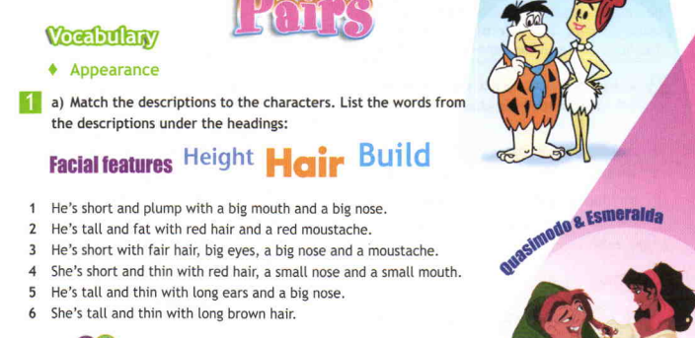
Базовые исследовательские действия: использовать вопросы как исследовательский инструмент познания • проводить по самостоятельно составленному плану эксперимент, небольшое исследование по установлению особенностей объекта изучения • формулировать обобщения и выводы по результатам проведённого наблюдения •планирование деятельности и результатов •достижение поставленной цели •умение работать самостоятельно и в команде исследование особенностей объекта изучения • умение делать выводы по результатам проведённого наблюдения | 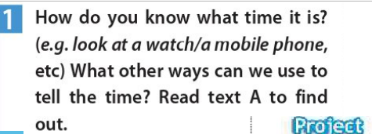
Работа с информацией: • применять различные методы, инструменты и запросы при поиске и отборе информации • выбирать, анализировать, систематизировать и интерпретировать информацию различных видов и форм представления • самостоятельно выбирать оптимальную форму представления информации • иллюстрировать решаемые задачи несложными схемами, диаграммами • умение выделять основную мысль, ключевые слова • устанавливать логическую последовательность основных фактов • составлять тезисы умение создавать, применять и преобразовывать модели и схемы для решения учебных и познавательных задач | 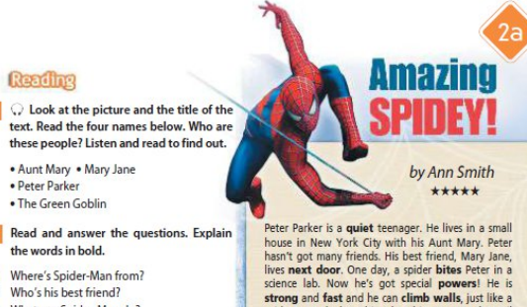
2) Универсальные коммуникативные действия обеспечивают сформированность социальных навыков обучающихся.  Общение: воспринимать и формулировать суждения, выражать эмоции в соответствии с целями и условиями общения • выражать свою точку зрения в устных и письменных текстах • проявлять уважительное отношение к собеседнику и в корректной форме формулировать свои возражения • в ходе диалога / дискуссии задавать вопросы по обсуждаемой теме, поддерживать благожелательность общения • публично представлять результаты выполненного проекта понимать намерения других, проявлять уважительное отношение к собеседнику и в корректной форме формулировать свои возражения, воспринимать и формулировать суждения, выражать эмоции в соответствии с целями и условиями общения, в ходе диалога задавать вопросы по обсуждаемой теме, поддерживать благожелательность общения публично представлять результаты выполненного проекта • соблюдать регламент • использовать наглядные материалы | 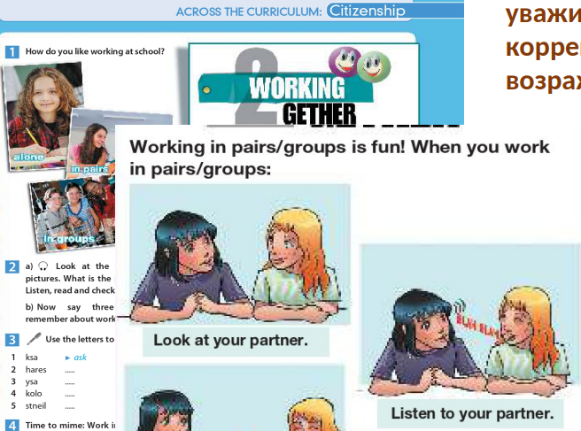
Совместная деятельность: понимать и использовать преимущества командной и индивидуальной работы при решении конкретной проблемы • принимать цель совместной деятельности, коллективно строить действия по её достижению: распределять роли, договариваться, обсуждать процесс и результат совместной работы • выполнять свою часть работы, достигать качественного результата по своему направлению и координировать свои действия с другими членами команды • принимать цель совместной деятельности • коллективно строить действия по её достижению: распределять роли, договариваться, обсуждать процесс и результат совместной работы принимать цель совместной деятельности • коллективно строить действия по её достижению: распределять роли, договариваться, обсуждать процесс и результат совместной работы | 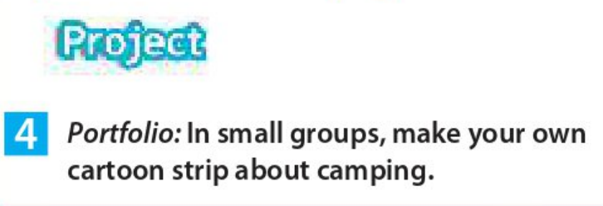
3) Универсальные регулятивные действия обеспечивают формирование смысловых установок и жизненных навыков личности.  Самоорганизация: выявлять проблемы для решения в жизненных и учебных ситуациях • выбирать способ решения учебной задачи с учётом имеющихся ресурсов и собственных возможностей • составлять план действий, делать выбор и брать ответственность за решение | 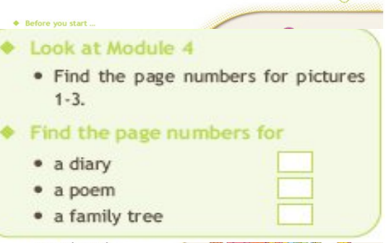
Самоконтроль: • владеть способами самоконтроля, самомотивации и рефлексии • объяснять причины достижения (недостижения) результатов деятельности, давать оценку приобретённому опыту • оценивать соответствие результата цели и условиям • составлять план действий • выбирать способ решения учебной задачи • самомотивация | 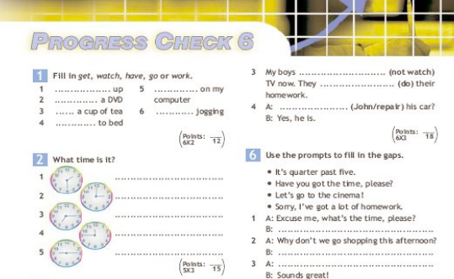
Эмоциональный интеллект: различать, называть и управлять собственными эмоциями • выявлять и анализировать причины эмоций • понимать мотивы и намерения другого • осознанно относиться к другому человеку, его мнению • принимать себя и других, не осуждая; открытость себе и другим | 